**1. Ambiente de Implementación**

**1.1 Ambiente de desarrollo**

* Nodejs 4.4.7 <https://nodejs.org>
* jQuery 1.10.2 <https://jquery.com>
* ExpressJS 4.9.5 <http://expressjs.com>
* EJS (Effective Javascript) 1.0.0 <http://www.embeddedjs.com>
* Módulo mysql (nodejs) 2.12.0 <https://www.npmjs.com/package/mysql>

**1.2 Herramientas para diagramación**

* starUML 2.8.0 (osx) <http://staruml.io>

**1.3 Manejador de base de datos**

* mysql 14.14 distribución 5.7.14 (osx) <https://www.mysql.com>

**1.4 Servidor de aplicaciones**

* expressJS 4.9.5 <http://expressjs.com>

**2. Arquitectura del Software**

**2.1 Diagrama de Paquetes**

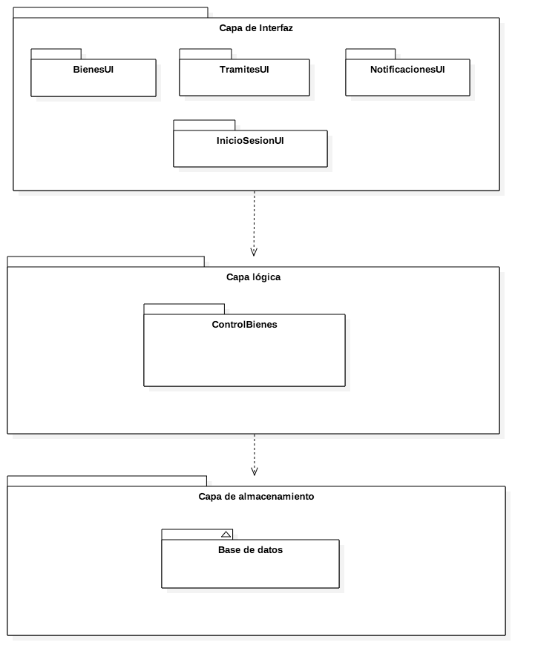

**2.2 Diagrama de distribución**

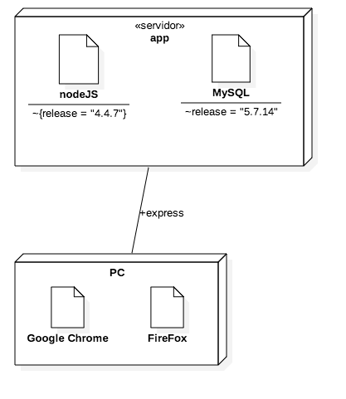

**3. Componentes del Software**

**3.1 Diagramas de Clases**

**3.1.1 Capa de interfaz**

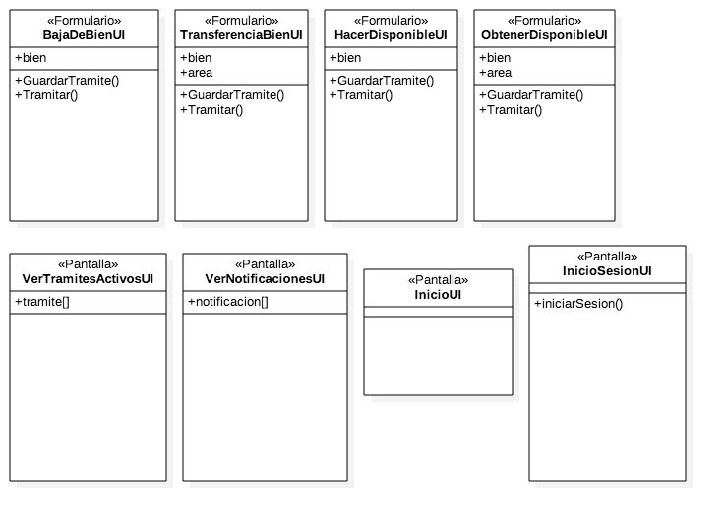

**3.1.2 Capa lógica**

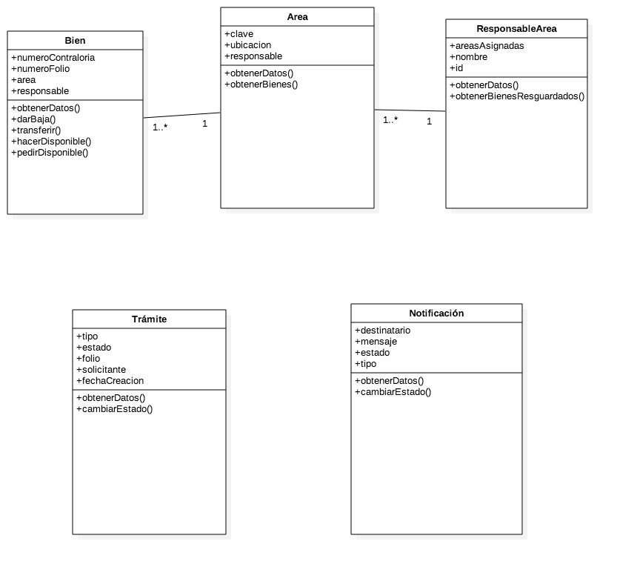

**3.1.3 Capa de almacenamiento**

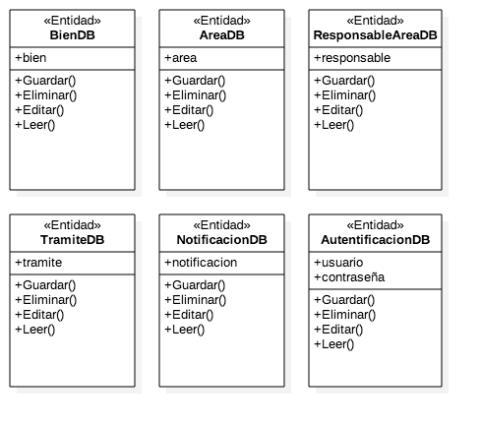

**3.2 Diagramas de Secuencia**

**3.2.1 Baja de un Bien**

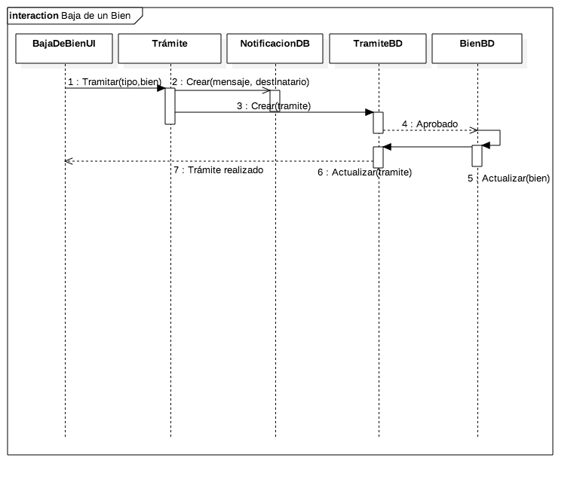

**3.2.2 Transferencia de un Bien**

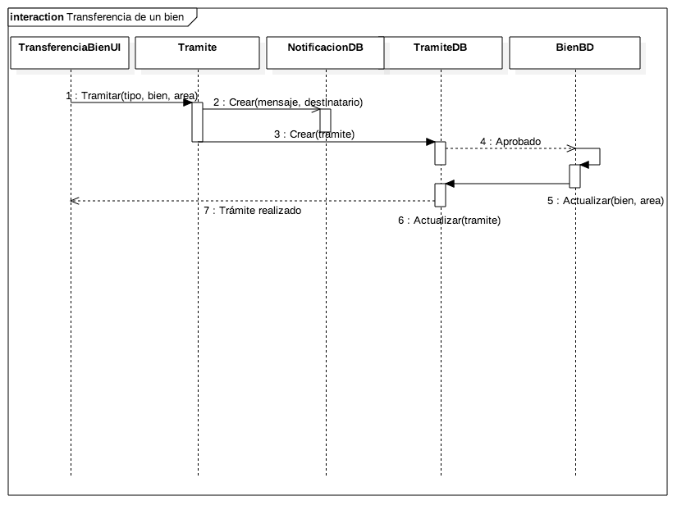

**3.2.3 Obtener un bien Disponible**

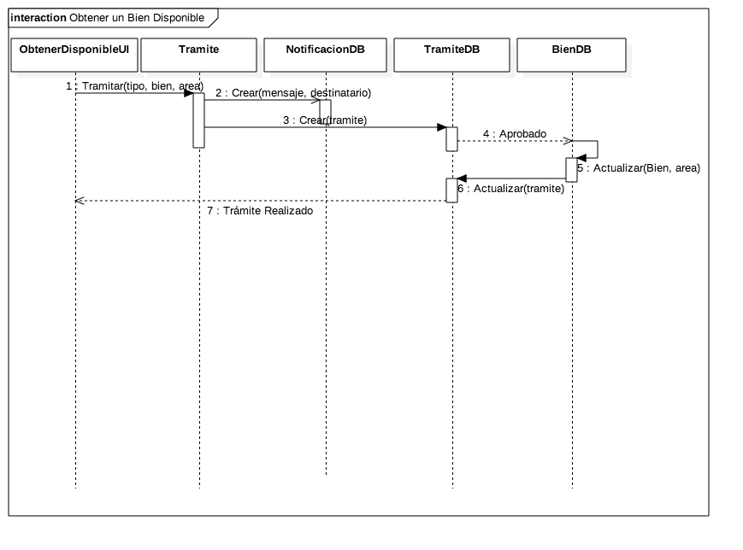

**Diagrama de Estados**

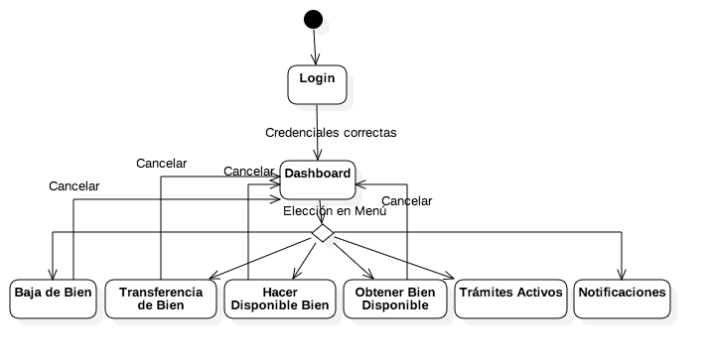

**4. Plan de pruebas de integración**

La estrategia utilizada será la Dependencia de Clases tomando como referencia la dependencia estática que hay entre las clases. Se seguirá el siguiente orden de implementación:

1. server.js
2. BienBD.js, ResponsableAreaDB.js, AreaDB.js, TramiteDB.js, NotificacionDB.js, AutentificacionDB.js
3. Bien.js, Area.js, ResponsableArea.js, Tramite.js, Notificacion.js
4. BajaDeBienUI.ejs, TransferenciaBien.ejs, HacerDisponibleUI.ejs, ObtenerDisponible.ejs, VerTramitesActivosUI.ejs, VerNotificacionesUI.ejs, InicioSesionUI.ejs, inicio.ejs

La implementación de una clase será siempre y cuando todas las clases de las cuales depende ya estén previamente implementadas y puedan hacerse las pruebas pertinentes.

Las pruebas serán aquellas que permiten ver el buen funcionamiento de las clases y a su vez que las clases que usan referencias de otra clase no tengan ningún problema.